Муниципальное бюджетное общеобразовательное учреждение
«Сусатская средняя общеобразовательная школа»

Методическая разработка

« Изобразительное творчество,
как средство развития творческого воображения ребенка»

Учитель изобразительного искусства
Бадалян Эля Эдуардовна

Сусат 2018

I. Методическая разработка «Изобразительное творчество, как средство развития творческого воображения ребенка» направлена на развитие креативности и творческого потенциала детей. В этой разработке психологи, педагоги и родители также найдут творческие игры и задания, которые не имеют возрастного диапазона. Их можно использовать в работе как с детьми дошкольного и школьного возрастов, так и со взрослыми. Применение на занятиях различных современных технологий позволят педагогам и психологам наиболее полно активизировать ресурсные возможности ребенка.
Ряд предлагаемых методик диагностики творческих способностей ребенка позволит определить уровень развития творческого мышления, а ряд игр и всевозможные задания сделает общение с ребенком не только более интересным. Но и полезным. Представленный материал может быть использован на занятиях ИЗО в работе с детьми дошкольного возраста, младшими школьниками и в работе с детьми старшего школьного возраста.
II. Структура методической разработки « Изобразительное творчество, как средство развития творческого воображения ребенка.
I.Аннотация.
В аннотации описывается направление методической разработки, различные современные технологии, которые позволят педагогам, психологам, а также и родителям наиболее полно активизировать ресурсные возможности ребенка.
II. Структура
Описывается краткое содержание методической разработки.
III. Введение.
В введении раскрывается актуальность данной работы, о важности развития воображения у детей т.к., воображение является важнейшей стороной нашей жизни.
IV. Основная часть.
В основной части описываются психолого-педагогические методы и методики позволяющие выявить уровень развития воображения, а так же методики и игры направленные на развитие воображения.
V. Заключение.
Можно предположить, что данная система, может быть реализована в условиях современных учреждениях дополнительного образования и может положительно влиять на развитие качества творческой личности, продуктивного воображения и изобразительных навыков.
Даются краткие рекомендации родителям, педагогам как развивать творчество у детей.
VI. Список использованных источников.

III. Введение

Развитие воображения очень актуально в настоящее время, так как, воображение является важнейшей стороной нашей жизни. Если бы человек не обладал воображением, то мы лишились бы почти всех научных открытий и произведения искусства. Дети не услышали бы сказок и не смогли бы играть во многие игры. Лишите человека воображения и прогресс остановится. В связи с этим возникает особая необходимость в изучении развития творческих процессов и нахождения путей их оптимизации. Ученые подчеркивают, что воображение дает возможность человеку опережать развитие событий, предвидеть будущее и планировать его, видеть мир полнее, ярче и уже с раннего возраста развивать активность детской личности, стремление создавать новое, творить, что препятствует развитию «духовных потребителей - тунеядцев». Значит, воображение, является высшей и необходимой способностью человека. Вместе с тем именно эта способность нуждается в особой заботе в плане развития. А развивается она особенно интенсивно в возрасте от 3 до 10 лет. И если в этот период воображение специально не развивать. В последующем наступает быстрое снижение активности этой функции. Зачастую вся работа по развитию воображения у детей возлагается на педагогов дополнительного образования. Это приводит к развитию частных творческих способностей «музыкальных, художественных и т.д.». Однако необходимо помнить, что существующая в настоящее время система образовательного воздействия, как в дошкольных, так и в средних школах, построенная репродуктивной учебной деятельности детей, фактически полностью исключает общее развитие воображения.Кроме того, общий уровень психологической культуры нашего общества крайне низок. Родители зачастую не в состоянии увидеть и поддержать проявляющееся воображение и стремление к творческому самовыражению ребенка, ограничивалась общением на бытовом уровне или развитием частных творческих способностей.
Цель:способствовать развитию творческого воображения ребенка посредством изобразительной деятельности, используя нетрадиционные методы и приемы рисования - технологию развития изобретательных знаний, методику правополушарного рисования.
Каждый период детского развития творческого воображения работает особенным образом, свойственным именно данной ступени развития, на которой стоит ребенок. Опыт ребенка складывается и растет постепенно, отличается глубоким своеобразием. Детство – пора наиболее развитой фантазии, но по мере развития ребенка его воображение идет на убыль. Ребенок живет в фантастическом мире. В процессе развития ребенка развивается его воображение, достигая зрелости только у взрослого человека. Ребенок воображает гораздо меньше, чем взрослый, но доверяет продуктам своего воображения, поэтому ненастоящего, вымышленного у ребенка больше.
На первых порах воображение неразрывно связано с предметом, выполняющим функцию внешней опоры, а для средних и старших выполнение взятой на себя роли. Постепенно воображение начинает опираться на предметы, вовсе не похожие на замещаемые.
Фантазируя, дети выделяют объективные закономерности окружающего. Создание новых образов – это тесно связанный с действительностью процесс. Именно в реальном мире находится источник образов воображения. Важнейшей характеристикой воображения ребенка является его реализм, понимание того, что может быть и чего быть не может.
Творческую деятельность, основанную на комбинирующей способности нашего мозга, называют - воображением.
Воображение ребенка развивается в различных видах деятельности, но наиболее ярко оно развивается в продуктивных видах деятельности – изобразительной деятельности.

Технология теории решения изобретательных задач как эффективное условие развития творческого воображения ребенка в изодеятельности.
В последние годы главным концептуальным вопросом психологии и педагогики стал вопрос о формировании творческой личности. Но если само понятие "творческая личность" можно считать в той или иной степени определенным, то разработка единой концепции и технология ее развития находится в стадии поиска, становления. По мнению О.Белобрыкиной, наметившаяся в современный период тенденция к гуманизации образования способствует кардинальному изменению подходов к ребенку, который перестает быть лишь объектом приложения знаний педагога и становится равноправным субъектом воспитательно-образовательного процесса. Естественно, что меняется и роль взрослого в этом процессе. Теперь он выступает не столько в роли чуть ли не единственного источника знаний, сколько в роли "направляющего". Задача которого – дать ребенку реальную возможность овладеть разнообразными способами получения знаний, умений и навыков, необходимых для того, чтобы стать личностью – свободной, разносторонне развитой, мыслящей, способной адаптироваться к любым жизненным обстоятельствам, не отступающей перед трудностями и неудачами, то есть творческой личностью.
Безусловно, на наш взгляд важную роль в этом должны сыграть современные технологии и методики воспитания и обучения дошкольного возраста, и прежде всего теория решения изобретательских задач, о которой много пишут и говорят и которая постепенно внедряется в практику работы многих дошкольных учреждений.
Е.М. Чернихович, А. Страунинг, С. Гин отмечают, что тысячи лет люди решали творческие задачи методом проб и ошибок. Само понятие "творчество" слилось с технологией решения задач путем перебора вариантов. Но метод проб и ошибок связан с потерями времени и сил, у него отсутствуют критерии оценки новых идей.
В XX веке во всех развитых странах возникла мысль – упорядочить изобретательный процесс, создать методы решения творческих задач, активизировать творческое воображение. В настоящий момент существует две принципиально отличные возможности перехода к новой технологии решения изобретательских задач:
- совершенствование метода путем проб и ошибок путем использования различных приемов и методов активизации поиска новых решений.
- выявление законов развития систем и применение их для формирования и решения изобретательских задач.
Как отмечает С. Гин, признание величайшей ценности фантазии до недавнего времени не сопровождалось систематическими усилиями ее развития. Делались лишь робкие и случайные попытки использовать некоторые приемы развития воображения. Так, у древних греков, египтян, славян также как и у современных эскимосов и бушменов большим почетом и уважением пользовались сумасшедшие. Это объясняется тем, что условия первобытной жизни создавали могучие психологические барьеры в сознании, которые в сложных, нестандартных условиях могли быть гибельны для людей.
Леонардо да Винчи рекомендовал для развития фантазии смотреть на облака или текущую воду, выискивая в них различные образы. В наши дни в Англии профессор Лайтвейт тренирует воображение, предлагая невероятные картины.

Дополнительное образование, направленное на разностороннее развитие личности ребенка предполагает, в частности, необходимость гармоничного сочетания учебной деятельности, в рамках которой формируются базовые знания, умения и навыки, с деятельностью творческой, связанной с развитием индивидуальных задатков обучающихся, их познавательной активности, способности самостоятельно решать нестандартные задачи и т.п. Большой диапазон направлений и сфер образовательной и социальной деятельности, многообразные формы и методы, применяемые в образовательном процессе, позволяют удовлетворять разнообразные потребности обучающихся и дают им возможность проявить себя в различных видах творческой и социальной деятельности.
Почему у современных школьников нет глубокого интереса к обучению? Причин много. Это поток информации по телевидению, радио, который дает нестойкие знания. Это и атмосфера общества, делающая нас и наших детей равнодушными. Это и просто нежелание детей учиться. Как же добиться того, чтобы учебный труд был не принуждением, чтобы он был потребностью и желанием приобретения знаний. Данный вопрос является актуальным еще и потому, что в наше время необходимо быть конкурентоспособным. В настоящее время нашим детям предлагаются широкие возможности для того, чтобы занять свой досуг. И педагогам дополнительного образования необходимо сделать так, чтобы ребята пришли именно к ним (и не просто пришли), а остались в объединении на весь период обучения. А это возможно, если у педагога горят глаза, если он в постоянном поиске чего-то нового интересного, если он уходит от обыденных стандартных занятий, и приглашает обучающихся в мир дополнительного образования с использованием новых, нетрадиционных форм их организации.
Применение нетрадиционных форм занятий – это мощный стимул в обучении, это разнообразная и сильная мотивация. Посредством таких занятий гораздо активнее и быстрее происходит возбуждение познавательного интереса, отчасти потому, что человеку по своей природе нравится играть, другой причиной является то, что мотивов в игре гораздо больше, чем у обычной учебной деятельности. Благодаря нетрадиционным формам занятий снимается напряжение, оказывается эмоциональное воздействие на детей, благодаря чему у них формируются более прочные, глубокие знания. Проведение таких занятий свидетельствует о попытках педагогов перейти за пределы шаблона в построении методической структуры учебного занятия. Осмысление педагогического процесса в учреждениях дополнительного образования позволяет выявить две основные функции образования: функцию передачи сообщения, или выражения смысла (преподавание учебного материала пo программе); функцию общения, то есть обеспечение понимания, побуждение к действию, эмоциональное удовлетворение.
Первую функцию современные педагоги осуществляют сравнительно легко, имея фундамент специальных знаний, полученных в педвузах. Функции обеспечения понимания (вне реальной дифференциации учебного процесса в зависимости от учебных возможностей обучающихся), пробуждение к учебе (низкий уровень мотивации), эмоционального удовлетворения (скука, страх перед нежелательной оценкой) в рамках традиционных занятий реализуется слабо. Нетрадиционные занятия компенсируют этот недостаток.
Значимость этих занятий в общем учебно-воспитательном процессе обусловлена, прежде всего, тем обстоятельством, что сама пo себе учебная деятельность, направленная в традиционном ее понимании на усвоение коллективом обучающихся в целом требований базовой образовательной программы, не сопряжённая в должной степени с творческой деятельностью, способна, как это ни парадоксально, привести к торможению интеллектуального развития детей. Привыкая к выполнению стандартных заданий, направленных на закрепление базовых навыков, которые имеют единственное решение и, как правило, единственный заранее предопределенный путь его достижения на основе некоторого алгоритма, дети практически не имеют возможности действовать самостоятельно, эффективно использовать и развивать собственный интеллектуальный потенциал. С другой стороны, решение одних лишь типовых задач обедняет личность ребенка, поскольку в этом случае высокая самооценка обучающихся и оценка их способностей педагогами зависит, главным образом, от прилежания и старательности и не учитывает проявления ряда индивидуальных интеллектуальных качеств, таких, как выдумка, сообразительность, способность к творческому поиску, логическому анализу и синтезу. Таким образом, одним из основных мотивов использования нетрадиционных занятий в дополнительном образовании является повышение творческо-поисковой активности детей, важное в равной степени как для обучающихся, развитие которых соответствует возрастной норме или же опережает ее (для последних рамки стандартной программы просто тесны), так и для детей, требующих специальной коррекционной работы, поскольку их отставание в развитии и, как следствие, пониженная успеваемость в большинстве случаев оказываются связанными именно с недостаточным развитием базовых психических функций.
Внедряя в образовательный процесс нетрадиционные занятия, педагог дополнительного образования преследует следующую цель: создание условий для развития познавательной, творческой деятельности обучающихся на занятиях в творческих объединениях.
Достижению данной цели способствует решение следующих задач:
- Изучение литературы по данному вопросу, анализ состояния этой проблемы в науке;
- Изучение данной проблемы в системе дополнительного образования;
- Выработка условий, позволяющих активизировать познавательную деятельность обучающихся в творческих объединениях;
- Развитие творческих способностей обучающихся.
Нетрадиционные занятия имеют свой порядок работы по некоторым видам:
- Педагог должен представить подобранный материал в интересной, необычной форме. Рациональное чередование деятельности предполагает смену одного её вида другим, принципиально отличающимся по характеру воздействия на организм. В этом случае каждый новый режимный момент превращается в своеобразный отдых, активный, снимающий утомление, вызванное предыдущей деятельностью. (И.М. Сеченов).
- На таком занятии должно быть использовано многообразие видов деятельности обучающихся. Задания должны быть посильны для детей, но не быть слишком легкими.
- Дети должны получить эмоциональное удовлетворение от занятия.
- Задания должны заставлять детей размышлять, пробовать, ошибаться, и, наконец, находить правильный ответ.
Соответственно целям, содержанию обучения изменяется и позиция педагога в учебном процессе, и характер его деятельности, принципы, методы и формы обучения. В нетрадиционном обучении деятельность педагога меняется коренным образом. Теперь главная задача педагога не «донести», «преподнести», «объяснить» и «показать» обучающимся, а организовать совместный поиск решения возникшей перед ними задачи. Педагог начинает выступать как режиссер мини-спектакля, который рождается непосредственно в процессе деятельности. Новые условия обучения требуют от педагога умения выслушать всех желающих по каждому вопросу, не отвергнув ни один ответ, встать на позицию каждого отвечающего, понять логику его рассуждения и найти выход из постоянно меняющейся учебной ситуации, анализировать ответы, предложения детей и незаметно вести их к решению проблемы.
Понять главное в нетрадиционном занятии помогают творческие принципы:
- Принцип индивидуального подхода к учащимся. Требует построения занятия с учетом личных запросов школьников, создания условий для развития их индивидуальных задатков, интересов, склонностей.
- Принцип связи теории с практикой. Требует осуществления более тесной связи нетрадиционных форм обучения с обычными занятиями: теоретический и практический материал получает дополнительное подтверждение.
- Принцип сознательности и активности деятельности. Предполагает создание условий для возникновения интереса воспитаннику к занятию, творческой деятельности по его подготовке и проведению, удовлетворенности ее результатами.
- Принцип избирательности. Предполагает отбор форм, методов и средств проведения нетрадиционного занятия осуществлять с учетом возраста и подготовленности учащихся, наличия у них интересов к занятиям.
- Принцип связи теории с практикой. Предполагает раскрытие детям роли труда и технологии в различных сферах человеческой жизнедеятельности, практической значимости получаемых ими на занятиях знаний, умений, навыков.
- Принцип добровольности участия в деятельности. Предполагает наличие у детей конкретного круга интересов, что позволяет им среди многих видов деятельности выбирать тот, который в наибольшей степени соответствуют их внутренним потребностям.
- Принцип занимательности. Требует использовать разнообразные формы, методы и средства обучения:
Руководствуясь такими принципами, педагог задает общее направление педагогическому творчеству, ориентируется на весьма конкретную деятельность обучения: отказ от шаблона в организации занятия, от рутины и формализма в его проведении, максимальное вовлечение обучающихся в активную деятельность на занятии, использование различных форм групповой работы, поддержка альтернативности, множественности мнений, развитие функции общения на занятии как условие обеспечения понимания, побуждения к действию, ощущения эмоционального удовлетворения, «скрытая» дифференциация учащихся по возможностям, интересам, способностям и склонностям, использование оценки в качестве формирующего (а не только результирующего) инструмента.
В числе же основных факторов, пробуждающих ребенка к активности, можно назвать: познавательный интерес (ведущий фактор); творческий характер деятельности (мощный стимул к познанию); состязательность (стимулирующий фактор); игровой характер; эмоциональное воздействие.
Несмотря на многообразие типов занятий, все они должны отвечать некоторым общим требованиям, соблюдение которых способствует повышению эффективности обучении: педагог должен четко сформулировать тему и цель занятия, каждое занятие должно быть обучающим, развивающим и воспитывающим, на занятии должно быть сочетание коллективной и индивидуальной работы воспитанников. Необходимо подбирать наиболее целесообразные методы обучения с учетом уровня подготовленности детей, а также учитывать то, что усвоение учебного материала необходимо осуществлять на занятии с применением здоровьесберегающих технологий.

IV. Технологии, методы и приемы, используемые в данной методике для развития воображения у детей.

При использовании различных форм работы для развития воображения необходимо учитывать возрастные особенности детей, использовать различные формы занятия: походы, путешествия, сказки, занятия-шкатулки, занятия - волшебные сундучки, занятия-книжки, репродукции известных художников и т.д.
Особенности детей каждого возраста предполагают смену видов деятельности на занятиях и введение физ.минуток и психологических разгрузок.
Педагог должен постараться создать уютную, мягкую обстановку, которая располагала бы детей к творчеству. Рекомендуемое количество новых понятий на занятии – 3-4 (с закреплением на последующих занятиях)
Продолжительность занятия не должна превышать время, учитывая возрастные особенности детей. Для лучшего усвоения материала необходимо включать в работу не только игры, сказки, загадки, стихи, песни, наглядный материал, мультимедийное сопровождение.
Очень важны профессиональные качества личности педагога:
- способность к творчеству, артистизму, умение находить
и в доступной форме передавать малышам информацию;
- уважение, симпатия к обучающимся.
При хорошо созданных условиях дети проявляют способность к глубокой сосредоточенности, прекрасно справляются с любым заданием, что создает основу успешной реализации программы.
О.А. Белобрыкина [3] выделяет основные приемы ТРИЗ в технике рисования. Рассмотрим их подробнее.
1. Кляксография.
Для работы необходимы бумага, чернила и тушь, лучше сначала темные, затем цветные «в зависимости от темы». В центр листа капают кляксу. Затем наклоняют лист в одну сторону, в другую или дуют на нее. Каждый поворот, каждое наклонение дает новое изображение. В такой технике можно рисовать деревья «капать в низ листа», животных. Весь лист покрывается краской. Сначала одной-двумя, потом, когда этот прием освоен, можно использовать и большее количество цветов.
2.Фотокопия, так как создается эффект фотопленки

3. Техника"граттаж". Этот способ выполнения рисунка путем процарапывания острым инструментом бумаги или картона, залитых тушью. Слово "граттаж" образовалось от французского gratter — скрести, царапать, поэтому другое название этой техники —техника царапания.
Для работы потребуется следующий материал: краски, свеча, жидкое мыло или густой шампунь, черная тушь, палочка с заостренным концом «ее можно изготовить из старых кистей, заточив их или использовать пластмассовую стеку для лепки».
Сначала проводят предварительную работу. На лист бумаги наносят красками пятна ярких цветов. Когда краска высохнет, натирают поверхность листа свечой «так же без просветов». В шампунь или жидкое мыло «мыло предварительно заливают водой, разведя его до густоты жидкой сметаны» вливают тушь. Хорошенько размешивают, пока не получится однообразная черная масса, и этой смесью покрывают весь рисунок, так же, не оставляя просветов.
После того как лист высохнет, приступают к рисованию, вернее к процарапыванию. Можно обойтись без красок. Белый лист натирают свечой с последующим выполнением всех этапов работы. Этот способ особенно полезен в качестве одного из путей подготовки к работе над гравюрой.
4. Техника акватуши или акватипии. Она перекликается с техникой моно- и диатипии благодаря своей наглядности. А некоторая сложность окупается эффективностью и быстротой.
"Аква" — от латинскогоaqia — вода. Теперь кроме бумаги, красок, туши понадобится много воды. Ее лучше налить в ванночку или тазик по размеру больше листа бумаги. Разведите гуашь и крупно, широкими мазками нарисуйте на бумаге дерево или гриб, птицу или дом, животное или человека — что угодно. Но желательно, чтобы рисунок был крупным. Когда гуашь высохнет, покройте весь лист черной тушью, которая очень быстро сохнет. А затем "проявите" рисунок в ванночке с водой. В воде гуашь смывается с бумаги, а тушь — лишь частично. И остается на черном фоне интересный белый рисунок со слегка размытыми контурами. Бумага, естественно, должна быть плотной, чтобы не разорваться при намокании. В этой технике можно выполнять любые натюрморты.
Итак, мы познакомились с некоторыми графическими техниками: монотипией и акватушью, диатипией и граттажем. Но цикл занятий еще не закончен.
5. Хотелось бы предложить еще одну необычную технику под названием "Водяная печать". Для работы потребуется бумага, обладающая хорошей приклеивающей способностью, но не глянцевая, так как с нее краска соскальзывает, масляные или печатные «типографические» краски, скипидар, ванночка с водой «t+ 20°-30°», размер которой чуть больше размера бумаги.
Во время работы пользуйтесь светлыми красками «все оттенки зеленой, голубой и коричневой красок». От черной лучше откажитесь вообще. Если требуется получить темный цвет — смешайте синюю и коричневую краску или наливайте их поочередно — тогда оба цвета будут видны.
6. Фотограммы следует выполнять с небольшой группой детей. Самое сложное в этом способе — найти и приготовить темное помещение.
Когда оно найдено, дело за малым: приготовить лабораторный фонарь с красным фильтром, пару ванночек для растворов, тумбочку или стул, черно-белую фотобумагу, проявитель и фиксаж «лучше кислый».
В темной комнате включите красный фонарь. Достаньте из пакета лист фотобумаги, положите его на табурет, стул или тумбочку эмульсионной стороной вверх. На бумагу положите заранее приготовленные заготовки «предметы, фигурки, вырезанные из плотной бумаги, картона». Теперь проэкспонируйте фотобумагу, включив в помещении свет. Освещение должно быть по возможности равномерным. Заготовки не должны отбрасывать теней. Продолжительность засветки приблизительно от 3 до 7 секунд. Можно использовать и настольную лампу, поднеся ее ближе к фотобумаге, тогда время экспонирования уменьшится. После экспонирования погрузите бумагу в проявитель, следя за тем, чтобы она равномерно покрылась раствором, и, слегка покачивая ванночку, проявляйте бумагу 2-3 минуты. Затем ополосните ее в чистой воде и перенесите в фиксирующий раствор «время фиксирования указано на упаковке». По окончании фиксирования тщательно промойте полученный отпечаток в проточной воде или в нескольких сменах воды, если она не проточная. «Продолжительность промывки не менее получаса». Теперь высушите готовый отпечаток.
7. Можно изготовить контратип. Для этого нужно заранее полученное изображение положить на чистый лист фотобумаги, плотно прижав его стеклом, и проэкспонировать бумагу. Конечно, прижимать листы друг к другу нужно эмульсионным слоем. Полученный контратип будет позитивом, если исходное изображение негативное, или негативом, если исходное изображение позитивное.
8. Коллаж. Основой его может служить как чистый лист бумаги «белой или цветной», так и фотография, рисунок, репродукция. Начинать работу лучше коллективно, переходя постепенно к созданию коллажей небольшими группами детей по 3-4 ребенка, и лишь затем дети составляют собственные коллажи.
9.Разновидностью коллажа является аппликация с дорисовыванием. Вам понадобятся карандаши, краски, бумага и различный бросовый материал.
10. Витражи. Простым карандашом нанесите на бумагу изображение. Силикатный клей наберите в пипетку и нанесите по карандашному контуру. Когда слой клея высохнет, пространство между контурами раскрасьте яркими красками. Бумагу лучше использовать тонированную, светлых тонов. То же самое можно сделать, заменяя клей свечкой.

11.Для развития творческого воображения провести игру с использованием друдлов.
Друдлы(или по-английски droodles) – это интересное изобретение американского автора Роджера Прайса и креативного продюсера Леонарда Стерна. Название droodle происходит, как комбинация трех слов "doodle" (каракули), "drawing" (рисунок) и "riddle" (загадка). Даже само название изобретения целиком отражает креативное мышление своих авторов.Суть изобретения заключается в том, что вам предлагается описать картинку, которая имеет множественные значения.
Часто друдлы загадываются именно детям для расширения их кругозора и для развития их навыков творческого мышления.
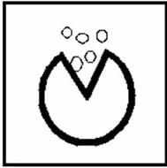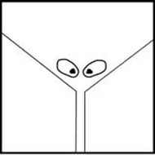

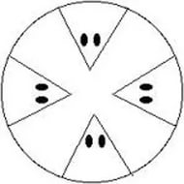
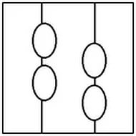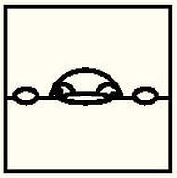

12. Методика правополушарного рисования по методу Бетти Эдвард.
Метод правополушарного рисования, разработан художником и педагогам Бетти Эдвардс, на основании исследований лауреата Нобелевской премии Роджера Сперри. В его основе лежат данные исследований функций правого и левого полушарий мозга. У большинства людей ведущим является левое полушарие, отвечающее за речь, логическое мышление, оно же играет немалую роль в выстраивании психологических защит (Механизм психологической защиты)
Правое полушарие отвечает за визуальное восприятие, является носителем творческого потенциала личности.
Метод правополушарного рисования позволяет увидеть мир таким, какой он есть, без иллюзий восприятия, которые возникают у нас под влиянием жизненного опыта. Например, большинство взрослых не могут реалистично правдоподобно изобразить портрет человека из-за такого интересного эффекта: лицо, глаза человека изображаются больше, чем они есть на самом деле, потому что для нас эти части имеют особое психологическое значение.
Основная проблема неумения рисовать заключается не в неверных движениях рук, а в неумении видеть вещи особенным образом, которым умеют видеть их художники. Этот способ виденья вырабатывается в результате уроков правополушарного рисования абсолютно у всех.
Правое полушарие не умеет лгать, оно живет без иллюзий, поэтому этот метод позволяет не только научиться реалистично, изображать предметы, но и быть самим с собой в ладу, почувствовать себя самого, без чужих установок, навязанных желаний и целей, без стремления быть для кого-то хорошим.
Поэтапное рисование.
«Острова»
Этапы выполнения рисунка
- Подготовить материал: гуашь, кисти щетинистые и мягкие, бумагу для рисования, салфетки из ткани.
- Гуашь развести водой до густоты сметаны.
- Загрунтовать белилами лист бумаги. Дать просохнуть.
- На лист бумаги нанести мазками краску, выбирая цвет по желанию и обязательно нанести мазки белила.
- Закрашивать фон в одном направлении щетинистой кисточкой, так, чтобы были видны полоски разной краски. Не растирать!
- Дать просохнуть.
- Выполнить рисунок.
(см. приложение. Папка 1.)
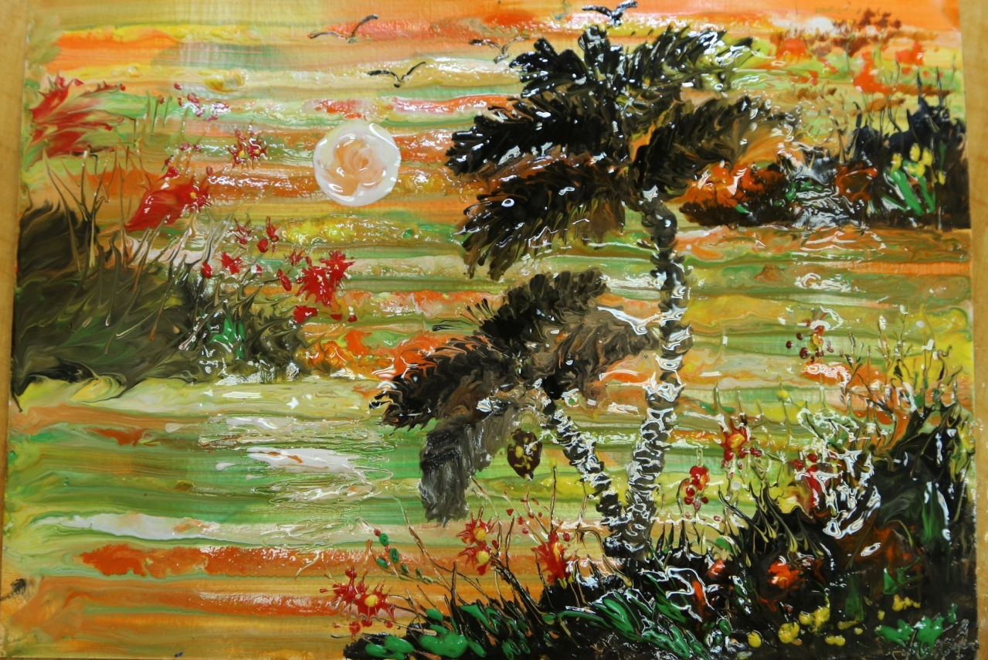

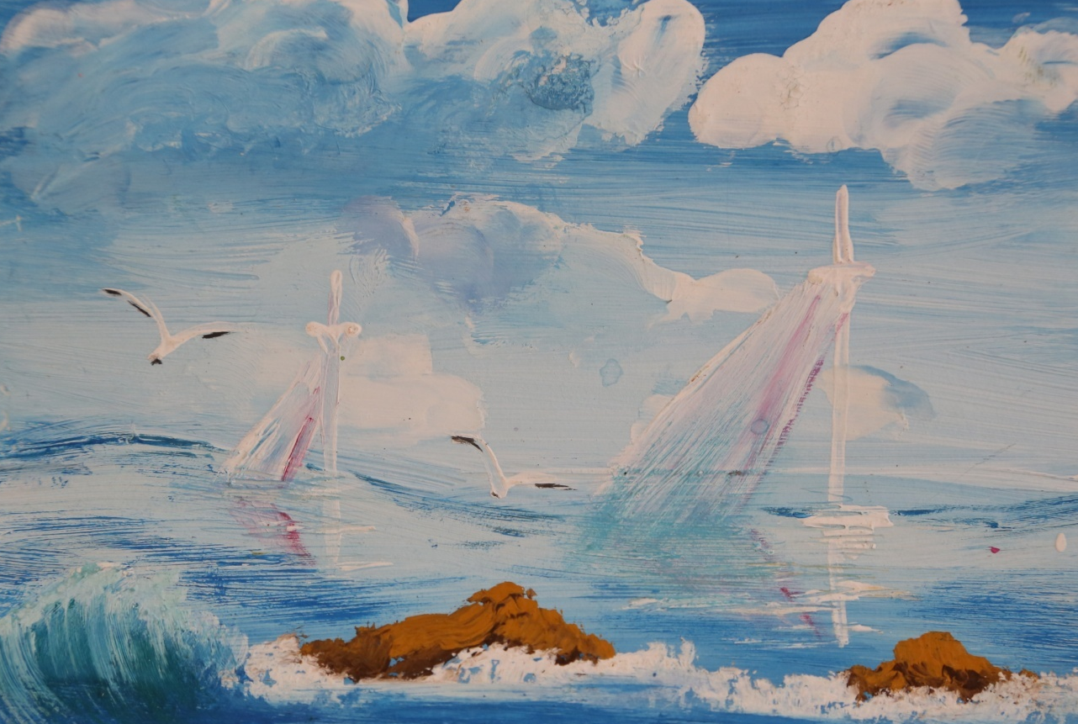

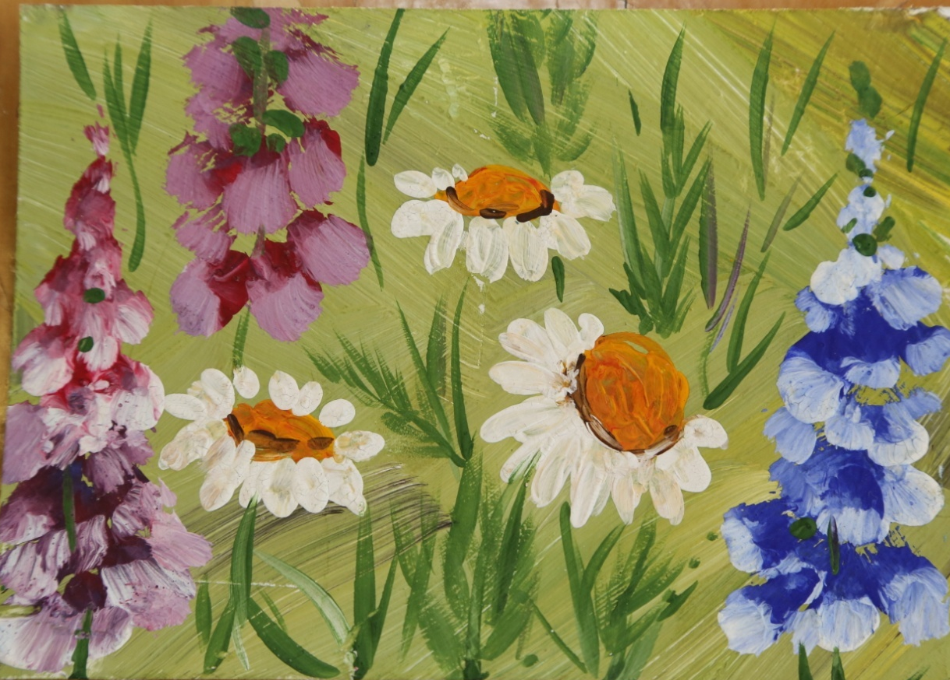

Игры
Игра "Прозрачные человечки"
Цель: закреплять знания о яркости, сочетании красок. Развивать логическое мышление, планирующую функцию воображения.
С детьми проводят игру -эксперимент. В прозрачную емкость опускают кисть с краской, затем несколько красок.
Рассмотреть какой цвет рядом, с каким как смотрится? Как сочетается?
Белый человек рядом с красным – нарядный, веселый. Белый человек рядом с серым – бледный, спокойный. Белый человек рядом с черным – строгий, серьезный и т.д.
Игра "12 квадратов"
Цель: упражнять детей 6–7 лет в оттенках цветов, светлые–темные, насыщенные и мягкие, пастельные, относительно близкие друг к другу по цвету и резко контрастирующие. Развивать творческое воображение, речь.
Ход игры: разложите перед ребенком цветные квадратики и предложите угадать: какой "характер", какое "настроение" у этих цветов. Есть ли среди них "добрые и злые", "веселые", "сердитые", "печальные".
Игра "Морфологический ящик"
Цель: способствовать созданию многообразия вероятностных решений, выявить и исследовать любые возможности и варианты, вытекающие из закономерности строения (морфологии) совершенствуемого объекта.
Предлагается детям составить морфологический ящик (детям можно сказать, что складываем в ящик все, что относится к рисованию и выбираем самые неожиданные сочетания).

Пластилин |  |  |  |  |  |  |  |  |  | Бумага
Пастель |  |  |  |  |  |  |  |  |  | Ткань
Карандаш |  |  |  |  |  |  |  |  |  | Картон
Мелки |  |  |  |  |  |  |  |  |  | Асфальт
Гуашь |  |  |  |  |  |  |  |  |  | Камень
Акварель |  |  |  |  |  |  |  |  |  | Дерево
Тушь |  |  |  |  |  |  |  |  |  | Береста
Уголь |  |  |  |  |  |  |  |  |  | Керамическая плитка
Сангина |  |  |  |  |  |  |  |  |  | Фарфор
 | Кисрть | Поролон | Пальцы | Ладонь | Вата | Палочка | Перо | Бумага | Ступни

Теперь детям предлагается выбрать наиболее интересный для них способ изображения и отобрать материал, на котором они будут наносить изображение и каким материалом.

Сюрреалистические игры
Игра "Рисунок в несколько рук"
Цель: приобщать детей к противоестественному сочетанию в произведениях искусства фантастических и реальных элементов.
Дети делятся на подгруппы в три человека. На подгруппу дается один лист бумаги.
Первый ребенок рисует нечто, подсказывающее образ, со смыслом или без.
Второй ребенок рисует, отталкиваясь от первоначального замысла (пометки) использует ее в качестве элемента другого изображения, но с иным значением.
Третий ребенок не дополняет рисунок первых двух детей, а меняет его направленность, трансформирует замысел.
Например, первый ребенок рисует овал глаза, второй ребенок рисует к нему куриные ноги, третий ребенок рисует вместо головы цветок.
При большом количестве детей можно увеличить количество детей, рисующих на одном листе (в одной подгруппе).
В данной игре конечный результат интересует воспитателя меньше, чем сама игра, интересна сама борьба, возникающая при попытке завладеть чужими формами и навязать свои.
В результате игры появляются необычные персонажи, чудо-юдо, фантастический пейзаж и т.д.

Игра "Хорошо – плохо"
В начале игры проводится игра "хорошо - плохо" – если все вокруг одного цвета (город голубой, красный и т.д.). Можно использовать иллюстрации к книгам художницы Т.Мавриной. Когда дети выговорятся на эту тему, спросить, а что лучше – разноцветная страна или одноцветная? Почему? Чаще всего мнения детей разделяются и тогда можно предложить разделиться на две подгруппы – одна рисует город в одном цвете, другая подгруппа – многоцветный. Дети делятся по желанию. В конце занятия-игры оба листа (каждая подгруппа рисует на одном листе) выставляются на выставку, рассматриваются детьми и еще раз подводят итоги – что хорошо, а что плохо.

II вариант
В начале проводится игра "хорошо - плохо", например: снег зимой – это хорошо или плохо? Когда хорошо? Когда плохо?
А кто из вас считает, что снег это только хорошо? Или когда снег, хорошо ли? – воспитатель собирает эту группу детей и предлагает нарисовать картину, по которой можно было бы доказать, что снег – это хорошо. Аналогично набирается подгруппа, которая утверждает, что снег – это может быть и плохо. Для доказательства своего мнения им также необходимо нарисовать – что плохо. Нарисованные картины ставятся рядом, из каждой подгруппы дети выбирают "защитника", который доказывает точку зрения своей подгруппы. Или аргументировано доказывает, что может быть и плохо, и хорошо, но они считают …и т. д.

Игра "Поможем Богатырю"
Цель: выявить умение ребенка через игровой прием решить творческую задачу, используя 12 квадратов. Умение творчески подходить к проблеме.
Ход игры
На листе бумаги обозначена расходящимися линиями развилка трех дорог и детям рассказывают условия игры.
"К этой развилке сейчас подъедет Богатырь и будет выбирать дальнейший путь. А мы с вами знаем, что если он поедет по одной из дорог, то ему грозит гибель, по другой – опасные приключения, исход которых неизвестен. Конечно, он сам будет решать, куда ехать и может быть выберет самый трудный путь, но наше дело предупредить его. Давайте сделаем для него дорожные знаки из цветных квадратиков. Какие из них выбрать, чтобы Богатырь мог догадаться, что его ожидает на каждой из трех дорог?"

Игра "Парусник"
Цель: выявить умение ребенка через игровой прием решить творческую задачу, используя 12 квадратов. Умение творчески подходить к проблеме.
Ход игры
Вы с ребенком плывете на паруснике, а разноцветные квадратики – это ваши паруса. Поднимая те или другие из них (по 2-3 одновременно), вы можете передать какую-нибудь весть находящимся на берегу. По сочетанию парусов они должны понять, везете вы радостные или огорчительные новости.
Ребенок пытается придумать для каждого из этих случаев подходящую комбинацию парусов.

Тема: "Придумай и нарисуй картинку"
Программное содержание: выявить уровень творческого воображения, способность ребенка 6–7 лет создавать новые образы, используя трафареты геометрических форм, подбирать цветовую гамму.
Материал: бумага, набор трафаретов, цветные мелки, фломастеры.
Ход
Предложить детям закрыть глаза и задуматься, нарисовать картину. Времена года: зима. Использовать можно весь набор трафаретов

Тема: "В стране роботов"
Программное содержание: выявить уровень творческого воображения, способность ребенка 6–7 лет создавать новые образы, используя трафареты геометрических форм, подбирать цветовую гамму.
Материал: бумага, набор трафаретов, гуашь, игрушки-роботы.
Ход
Мечтаем с детьми о будущем, когда вокруг будет много роботов, подумаем, что же будет?
Рисовать можно разными способами. В конце занятия работы детей соединяются в один лист, и придумывается название страны роботов.

Тема: "Тучи по небу летают"
Программное содержание: выявить уровень проявления творческого воображения, способность применять, комбинировать прежние знания в новые сочетания и создавать на этой основе относительно новые образы, выявить способность находить в пятнах и цветовых сочетаниях образ, настроение, движение, изображать это на бумаге.
Материал: краски,бумага, кисти, салфетка, карандаши.
Предварительная работа: наблюдение за тучами.
Ход
Вспомнить с детьми наблюдения о тучах. Определить, на что они похожи. Заметьте, что они постепенно изменяют свою форму. Нарисуйте их. Можно использовать метод "кляксографии".

Тема "Красивая радуга"
Программное содержание: способствовать усвоению понимания моделирования маленьких человечков, характера взаимодействия предметов и их элементов. Способствовать постепенному переходу использования внешних символических заместителей в использование заместителей внутренних, образных.
Развивать творческое воображение. Воспитывать интерес к изодеятельности.
Словарная работа: радуга, смешать, удержать.
Ход
I часть.
Педагог: Дети, послушайте рассказ об очень красивом явлении – радуге. Вы знаете, что это такое? Кто объяснит?
Ответы детей.
Педагог: Очень давно радуга была не такой красивой, как сейчас. Она имела только три цвета. И очень боялась дождика. Появилась она только вместе с солнышком. Когда красные человечки бегали по красной дорожке, желтые – по желтой, синие – по синей. Но вот однажды хитрая тучка выглянула из-за солнышка и пустила на радугу дождик. Вода подхватила красных человечков и смешала их с желтыми. Они смешались быстро, так как на мокрой дорожке трудно удержаться, все время скользишь куда-нибудь.
Желтые и красные плескались вместе в воде, когда на них глянула тучка. Тучка удивилась: "Куда делись желтые и красные человечки?".
Перед ней плескались в воде оранжевые. Она и не знала, что это красные взялись за руки с желтыми и прижались друг к другу, чтобы веселей было плескаться.
Поглядела тучка на синих и желтых, а они тоже спрятались друг за друга – тучка увидела только зеленых.
Закружились в воде красные и синие, давая жизнь новому цвету – фиолетовому. С тех пор мы видим радугу такой красивой.
II часть.
Выполнение работы детей.
III часть.
Оценка. Поощрение – "значок радуги".

Тема: "Новые игрушки"
Программное содержание: развивать творческое воображение, способствовать умению создавать новые образы, используя трафареты геометрических фигур, подбирая цветовую гамму.
Материал: бумага, набор трафаретов, фломастеры.
Ход
Предложите детям придумать и зарисовать такие игрушки, которые не продаются в "Детском мире", которых нет на свете, а очень хочется иметь.

Тема: "Весело или грустно"
Программное содержание: развивать творческие способности, воображение, совершенствовать умение применять, преобразовывать, комбинировать прежние знания в новые сочетания и создавать на этой основе относительно новые (для ребенка) образы и образные ситуации, передавать в рисунке свое настроение, чувства, ощущения.
Ход
Каждый ребенок создает живописную картину цветовой композиции, отражая свое настроение.
Тема: "Транспорт – машина"
Программное содержание: закрепить знания детей о транспорте, способствовать развитию представлений о машинах как механизме.
Развивать творческое воображение, логическое мышление, речь.
Воспитывать стремление творить, создавать необычные, нетрадиционные модели машин.
Предварительная работа: экскурсия на проезжую часть улицы, чтение произведений о транспорте, рассматривание фотографий и т. д.
Занятие начинается с беседы о транспорте, о машинах на улицах. Проводится игра "хорошо–плохо–машина".
Детям предлагается улучшить машину, придумать машину будущего. Для этого берутся любых три слова, которые предлагают дети, не имеющие отношения к машине. Например, дети предлагают слова: муха, тигренок, колобок, то есть выбирают три любых существительных и описывают и графически изображают (так как дети не умеют читать) их признаки. Потом произвольно соединяют эти признаки, и получается совершенно новая машина. Например:
Муха – маленькая,быстрая , черная , жужжащая , летающая , легкая
Тигренок – полосатый ≡, рыжий #, хитрый , храбрый , прыгающий , бесшумный ∇.
Колобок – веселый , теплый , мягкий , поющий
Дети могут взять признаки выборочно, или только те, которые нравятся. Символы, которыми обозначают признаки, дети придумывают сами, рисуют их на бумажных кружках или квадратиках, выкладывают против нужного блока. Слово можно обозначить рисунком педагога, можно картинкой, если есть такая в кабинете, можно обозначить символом.
А затем педагог предлагает детям стать конструкторами и, взяв за основу выбранные признаки, сконструировать новую машину. Нарисовать чертеж и отослать свое мнение, почему его машина самая лучшая. Дети выбирают сообща самую лучшую машину и рисуют ее.
Можно предложить детям сделать такую машину из природного материала, из картона, из бумаги. Каждый ребенок может сделать машину по своему чертежу.
Таким образом, можно сконструировать транспорт, новую игрушку, новую мебель, детский сад, квартиру куклам и т. д.

Тема: "По мотивам знакомых сказок"
Программное содержание: приобщить детей через фантазирование мысленно изменять размеры анализируемого реального объекта, сначала уменьшая, а затем увеличивая до бесконечности. Способствовать осмыслению время действия, возникающих новых свойств.
Предложить детям подумать и изобразить следы большого животного, не передавая на этом же листе для сравнения следы маленького животного, а как тогда это изобразить? Предложить подумать, как можно изобразить мышь, кошку или любое другое животное, показав в сравнении, что больше кошки и т. д. Как спасти колобка – здесь тоже можно обыграть и изобразить изменение размера колобка и животных.
Сказка "Волк и семеро козлят" – аналогичный вариант – как спасти козлят, изменяя размеры волка и козлят или время действия сказки. Все мысли и рассуждения детей предложить им изобразить на бумаге. Конец сказки можно нарисовать коллективным способом на одном листе

Тема: "Наши меньшие братья"
Программное содержание: развивать творческое воображение дошкольников, закреплять основные формы передачи животных, птиц и рыб. Развивать творчество через использование разнообразного материала: рисунка, лепки. Воспитывать желание рисовать лепить, развивать любовь к животным.
Материалы: цветные карандаши, листы бумаги, салфетки для лепки, пластилин, стека, подставка для пластилина.
План занятия по системному анализу по ознакомлению детей с животным миром:
птицы, рыбы, звери. "Наши меньшие братья".

Соединяют все работы, располагая их на одном большом листе, где заранее нарисовано озеро, река и лес.  Придумывают загадки про зверей и птиц, вспоминают поговорки, стихи. |  |  | Дети делятся на три подгруппы: птицы, рыбы, звери.  Столы можно поставить соответственно в три ряда.
Вырезают нарисованное, наклеивают на 1 лист все части, объединяясь по 2–3 человека, чтоб получились разные птицы. | Аналогично, но соединяют разных животных. Можно соединить фантастичное животное. | Аналогично первым двум, только рыбы.
Рисуют, лепят, вырезают части птиц: туловище, хвосты, носы, крылья и т. д. | То же самое, только части тела разных животных. Части тела реальные. | То же самое, только части тела рыб: туловище, хвост, плавники.

Тема: "Сказка о слоненке"
Программное содержание: развивать творческое воображение дошкольников, закреплять основные формы передачи животных, птиц и рыб. Развивать творчество через использование разнообразного материала: рисунка, лепки. Воспитывать желание рисовать лепить, развивать любовь к животным.
Детский сад для маленьких слонов: рисование – играют, едят, спят. Слониха-воспитатель? Или кто? | Стадо слонов: можно вырезать слонов из сложенной бумаги. Природа Африки – мамонты. Север. | Поле, вытоптанное стадом слонов, пустыня. Город, где живут только слоны | Занятие может проходить в несколько дней, по желанию детей дополняться в свободное время. В конце всей работы скомпоновать и придумать сказку о слоненке, общую, собрав в нее все о чем говорили пока рисовали, лепили, клеили.
Слоны, которые жили раньше: мамонты, дикие слоны – рисование, лепка | Слоненок Гоша | Какие слоны будут жить на земле через много лет – придумать, нарисовать
Контуры и выкройки частей тела слоненка, чертежи его дома, одежды. | Части тела слоненка Гоши вырезать, раскрасить, слепить. | Части будущего слона: аппликация, лепка, рисование

Игра: «Найти обычное, в необычном».
Второе задание дается на описание картины Пабло Пикассо.
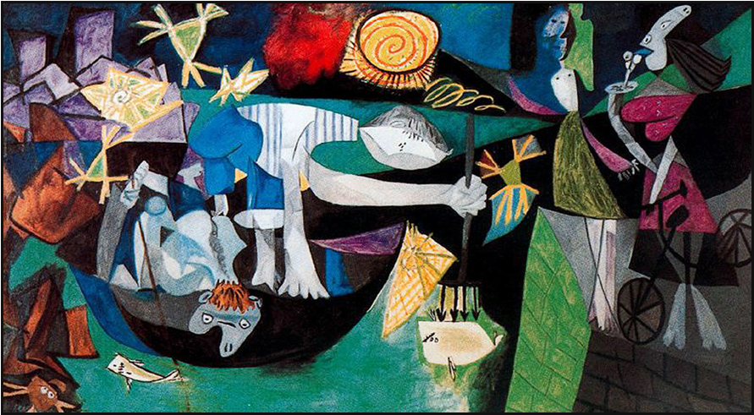
Для выявления уровня воображения можно использовать следующие субтесты:
Составление изображений
Задача: Нарисовать заданные объекты, пользуясь определенным набором фигур.
Инструкция. Нарисуй определенные объекты, пользуясь следующим набором фигур: круг, прямоугольник, треугольник, полукруг. Каждую фигуру можно использовать несколько раз, менять ее размеры и положение в пространстве, но нельзя добавлять другие фигуры или линии. В первом квадрате нарисуй лицо, во втором — дом, в третьем — клоуна, а в четвертом — то, что ты хочешь. Подпиши четвертый рисунок. Предъявляется набор фигур, изображенный на рис. 1 и образец выполнения задания — лампа (рис. 2). Образец незаполненного бланка приведен на рис. 3.
Оценивание. Оценивание производится по двум показателям.
1)Беглость — гибкость.
Вданном показателе учитываются:
n₁ - число изображенных элементов (деталей);
n₂ — число использованных категорий фигур (из 4 заданных), n₂ изменяется от 0 до 4. Одна деталь - 0,1 балла. Один класс фигур - 1 балл. n₃ - число ошибок (ошибкой считается использование в рисунке незаданной фигуры или линии). Одна ошибка — 0,1 балла.
,
где Б - беглость, i - номер рисунка (от 1 до 4). Баллы Б суммируются по четырем рисункам.
2) Оригинальность
k₁ - число оригинальных элементов рисунка. Под оригинальным элементом понимается элемент необычной формы, необычное расположение элемента, необычное использование элемента, оригинальное расположение элементов друг относительно друга. Один оригинальный элемент - 3 балла. В одном рисунке может быть несколько оригинальных элементов, k₂ - оригинальность четвертого рисунка (по теме, по содержанию). Может встречаться один раз на выборку в 30-40 человек.
k₂может принимать значения 0 или 1.
3а оригинальный сюжет начисляется 5 баллов (это относится только к четвертому рисунку).
,
где Ор - оригинальность, i - номер рисунка (от 1 до 4).
T₅ = Б + Op,
где T₅ - суммарный показатель пятого субтеста, Б - беглость, Ор - оригинальность

Субтест 2.
Эскизы
Задача. Превратить в различные изображения одинаковые фигуры (круги), приводимые в квадратах.
Инструкция. Добавь любые детали или линии к основному изображению так, чтобы получились различные интересные рисунки. Рисовать можно как внутри, так и снаружи круга. Подпиши название к каждому рисунку. Время выполнения задания — 10 минут. Тестовый бланк — это лист стандартной бумаги (формат А4), на котором изображено 20 квадратов с кругом посередине. Размеры квадрата 5x5см, диаметр каждого круга — 1,5см. На рис. 5 приводится образец тестового бланка для данного субтеста. В качестве примера к субтесту предъявляется нарисованный человечек (рис. 6).
Оценивание. Проводится по трем показателям:
1) Беглость— число адекватных задаче рисунков. Один рисунок— 1 балл.
Б= n,
где n — число рисунков (изменяется от 0 до 20). Исключаются рисунки, точно повторяющие друг друга (дубликаты), а также рисунки, в которых не использован стимульныи материал — круг.
2) Гибкость — число изображенных классов (категорий) рисунков.
Например, изображения различных лиц относятся к одной категории, изображения различных животных также составляют одну категорию. Одна категория - 3 балла.
Г=3m,
где m - число категорий.
Категории ответов
1. Война (военная техника, солдаты, взрывы).
2. Географические объекты (озеро, пруд, горы, солнце, луна).
3. Звери. Птицы. Рыбы. Насекомые.
4. Знаки (буквы, цифры, нотные знаки, символы).
5. Игрушки, игры (любые).
6. Космос (ракета, спутник, космонавт).
7. Лицо (любое человеческое лицо).
8. Люди (человек).
9. Машины. Механизмы.
10. Посуда.
11. Предметы домашнего обихода.
12. Природные явления (дождь, снег, град, радуга, северное сияние).
13. Растения (любые—деревья, травы, цветы).
14. Спортивные снаряды.
15. Съедобные продукты (еда).
16. Узоры, орнаменты.
17. Украшения (бусы, серьги, браслет).
Если рисунок не соответствует ни одной категории, ему присваивается новая категория.
3) Оригинальность
Оригинальным считается рисунок, сюжет которого использован один раз (на выборке в 30-40 человек). Один оригинальный рисунок - 5 баллов.
Ор = 5 k,
где Ор - показатель оригинальности, k - число оригинальных рисунков.
Т₆ = n + 3 m + 5 k,
где Т₆ — суммарный показатель шестого субтеста.
При подсчете баллов по шестому субтесту следует учитывать все рисунки вне зависимости от качества изображения. О сюжете и теме надо судить не только по рисунку, но и обязательно принимать во внимание подпись маленьких детей, которые не умеют писать, после окончания работы
необходимо спросить, что изображено на рисунках, и подписать названия к рисункам. В основном это относится к возрастной группе 5-7 лет.

Субтест 3. Спрятанная форма

Задача. Найти различные фигуры, скрытые в сложном, малоструктурированном изображении.
Инструкция. Найди как можно больше изображений на этом рисунке. Что нарисовано на этой картинке? Время выполнения субтеста – 3 минуты. Тестовые стимульные материалы (изображения) приведены на рисунках 8(1), 8(2), 8(3), 8(4): всего четыре различных рисунка. Предъявлять следует только один рисунок. Остальные даны для того, чтобы можно было провести повторное тестирование в другое время.
Оценивание.
Результаты выполнения субтеста оцениваются в баллах по двум показателям:
1)Беглость – суммарное число ответов (n). Один ответ – 1 балл.
Б= n
2)Оригинальность – число оригинальных, редких ответов. В данном случае оригинальным будет считаться ответ, данный один раз на выборке в 30–40 человек. Один оригинальный ответ – 5 баллов.
Op= 5 k,
где Op– оригинальность, k– число оригинальных, редких ответов.T₇=n+5k,
где T₇– суммарный показатель седьмого субтеста.

Субтесты № 1, 2, 3, 4, 7 проводятся в индивидуальной форме, без присутствия посторонних лиц, в отдельном кабинете.
Субтесты № 5, 6 – в групповой форме (рисунки), по одному ребенку за отдельным столом в подгруппах по 4 человека.

Тест «Дорисовывание».
Для исследования образной креативности может быть использован тест «Дорисовывание», имеющий несколько модификаций в зависимости от возраста детей.
Тест для детей 4-10 лет
Стимульный материал. Листы белой бумаги, в середине которых простым карандашом нарисованы контуры (см.рисунок).
Инструкция. «Посмотри на этот листок. Кто-то из ребят начал рисовать, но не успел закончить. Придумай, что из этого может получиться, и закончи, пожалуйста, рисунок».
Проведение теста. Детям дают только простой или черный карандаш. Взрослый не вмешивается в процесс рисования и на возможные вопросы детей отвечает, что они сами могут рисовать все, что им хочется. Для рисования детям обычно предлагают по очереди 5-6 контуров (по мере выполнения). После выполнения каждого из заданий ребенка спрашивают, что именно нарисовано на картинке, но при возникновении затруднения взрослый не настаивает на ответе.
Анализ результатов. При интерпретации полученных данных обращают внимание на беглость, гибкость и оригинальность полученных ответов.
Беглость связана с общим количеством ответов (например, дети дают не одно, 2-3 возможных названия картинок, предлагают не сколько вариантов дорисовывания т.д.). Максимальное количество баллов-3, минимальное-0 (если ребенок отказывается рисовать).
Гибкость оценивается по количеству использованных категорий в содержании рисунков (например, ребенок рисует только людей, или людей, животных и разнообразные предметы). Отказ от задания-0 баллов, максимальное количество балов-3 (при использовании нескольких категорий).
Оригинальность разных категорий оценивается по баллам: 1- звери, пища, транспорт; 2 –игрушки, человек; 3-герои сказок, одежда, птицы, растения; 4- мебель, рыбы; 5-насекомые, техника; 6-предметы туалета, светильники, музыкальные инструменты, постельные принадлежности.
Кроме беглости, гибкости и оригинальности, оценивается и характер рисунка - важный показатель творческих способностей ребенка.

Puc.1. Стимульныи материал к субтесту 1
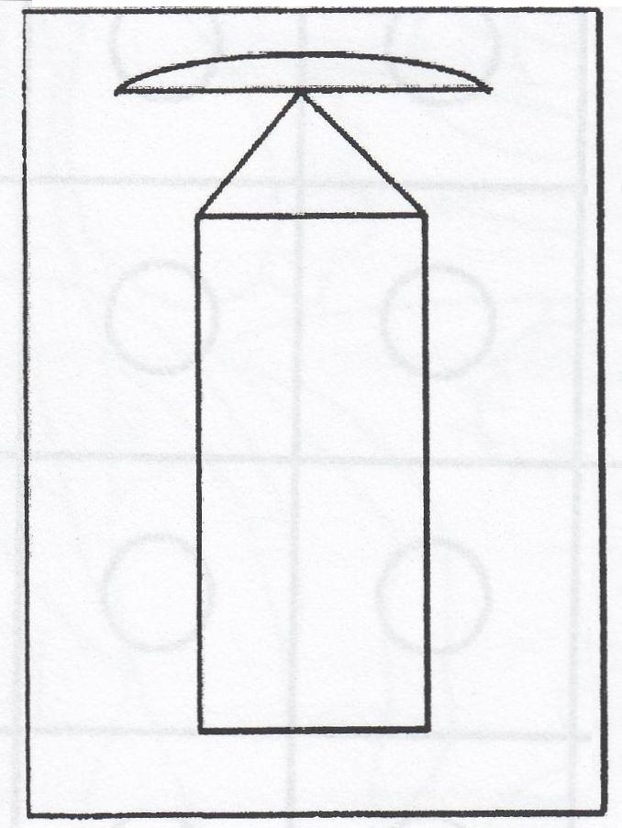

Рис.2. Лампа. Пример выполненного рисунка к субтесту 1
(для предварительного предъявления)
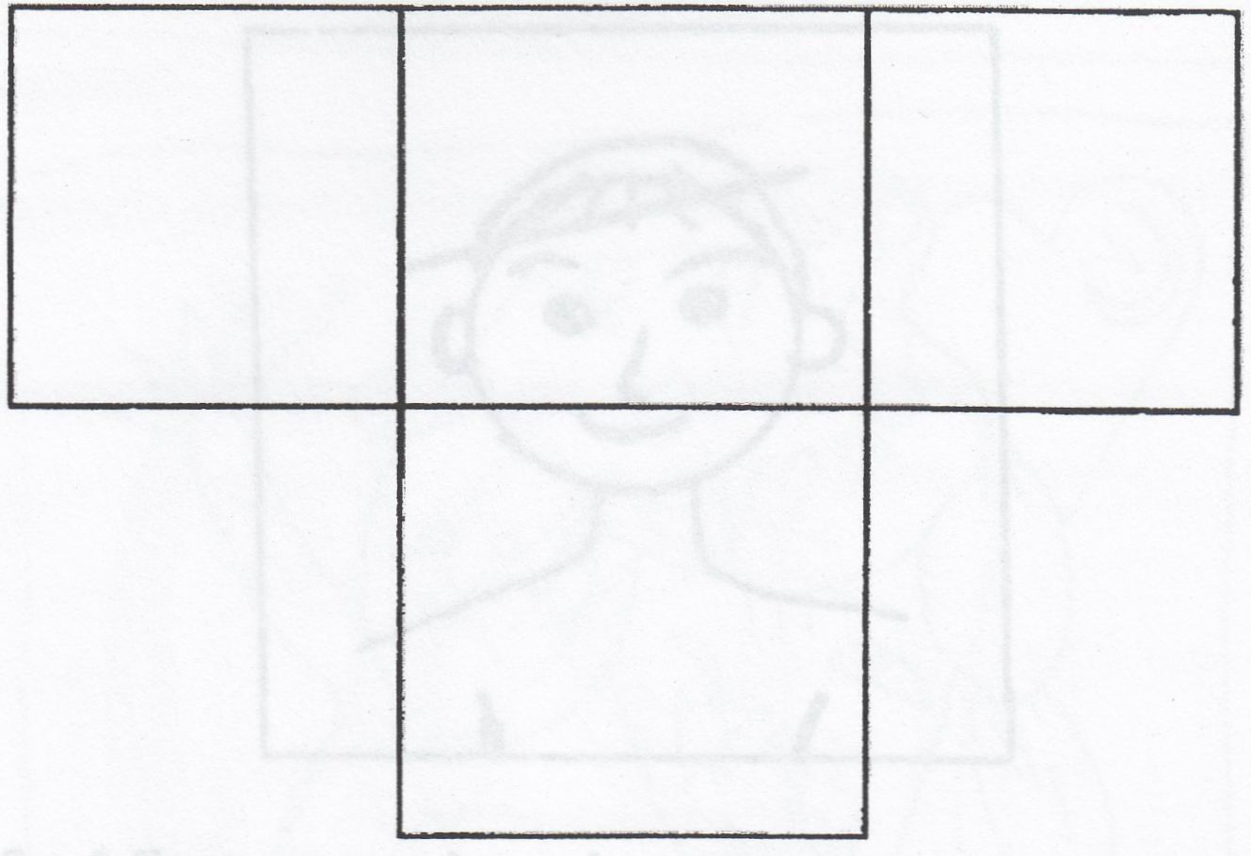

Рис. 3. Образец тестового бланка для субтеста 1
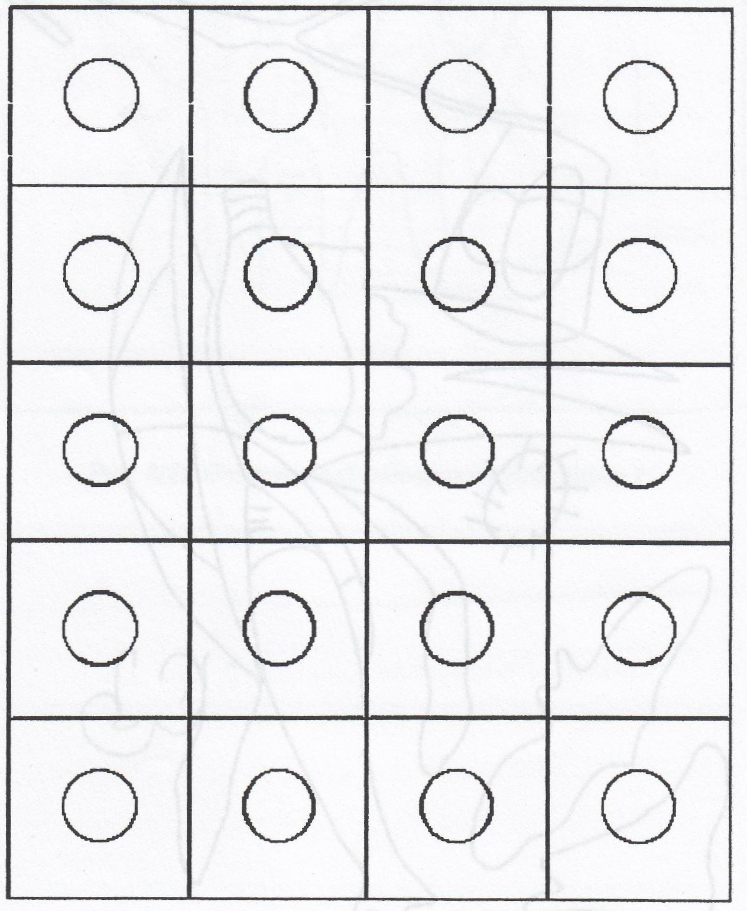

Рис. 5. Образец тестового бланка для субтеста 6
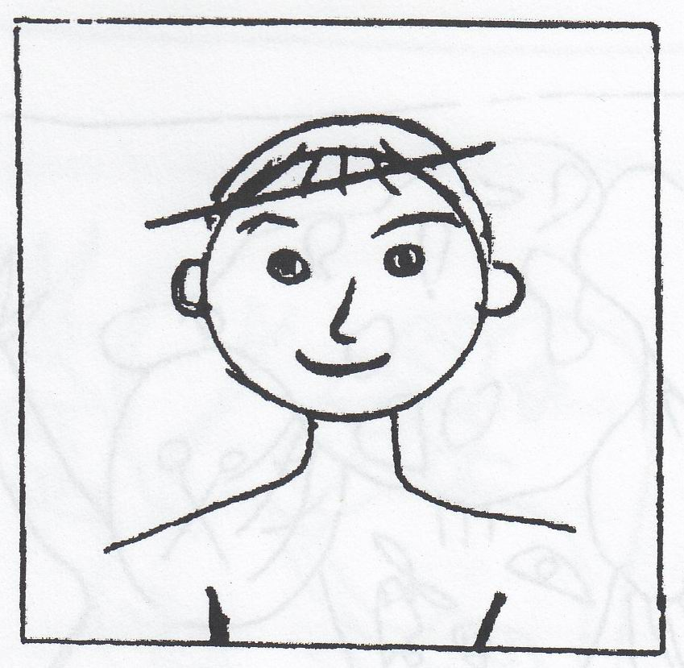

Рис. 6. Пример рисунка для предварительного показа в субтесте 2

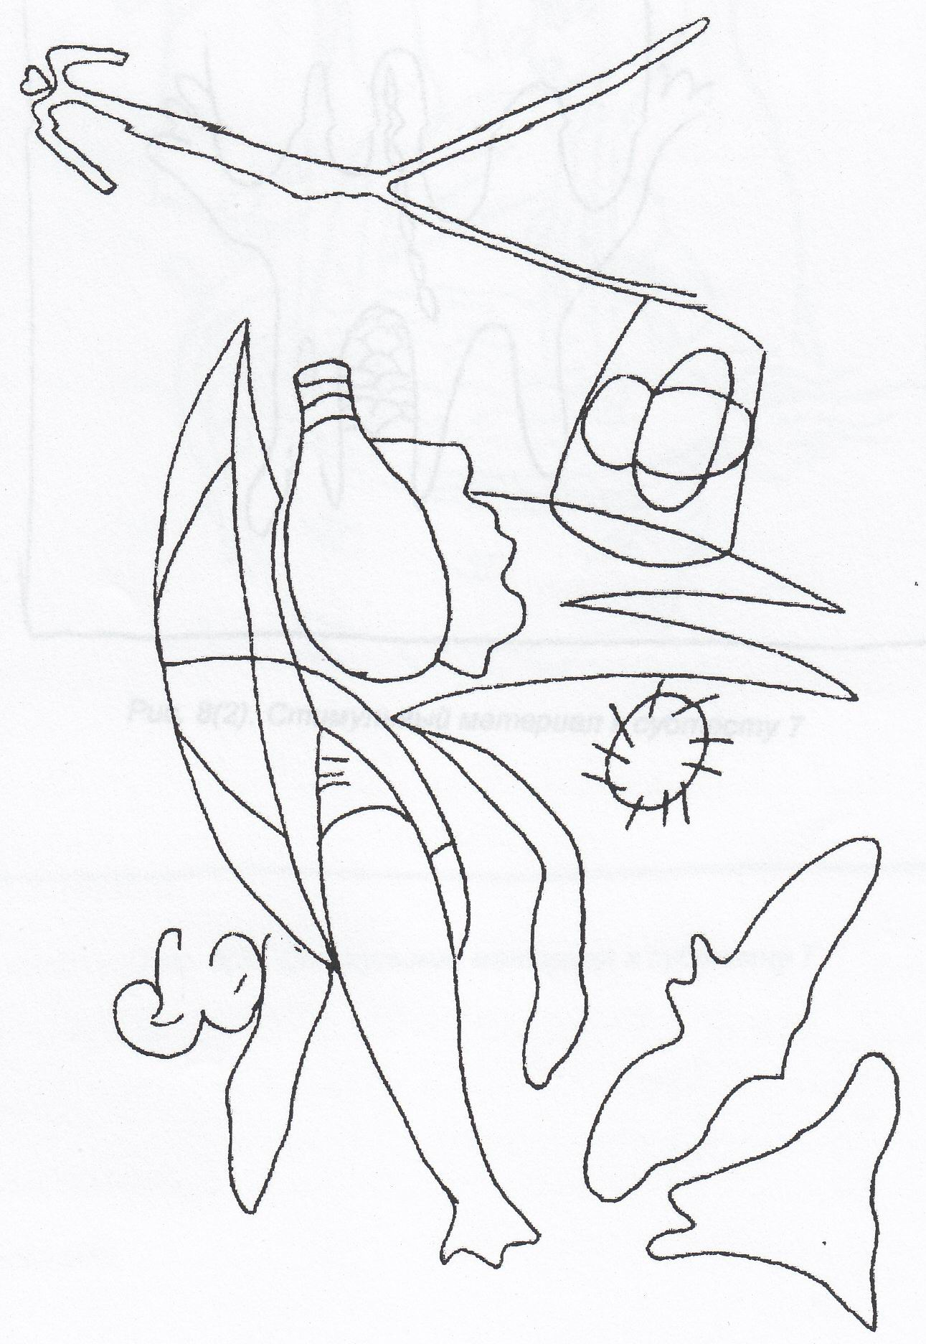
Рис. Стимульный материал к субтесту 2
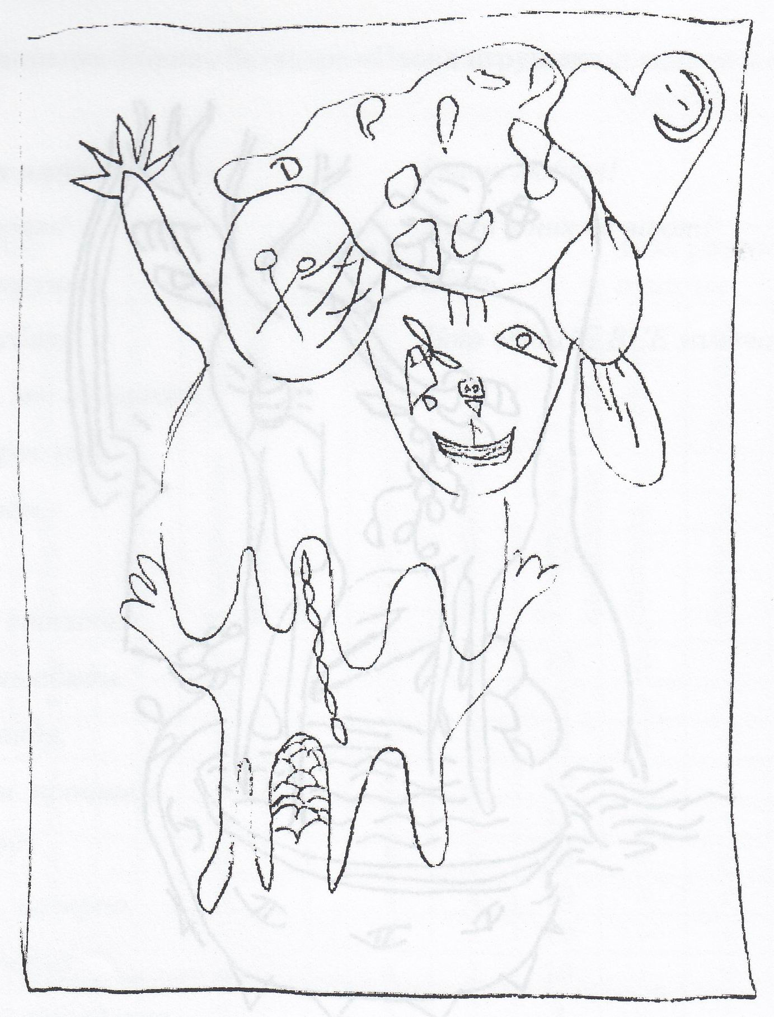

Рис. Стимульный материал к субтесту 2

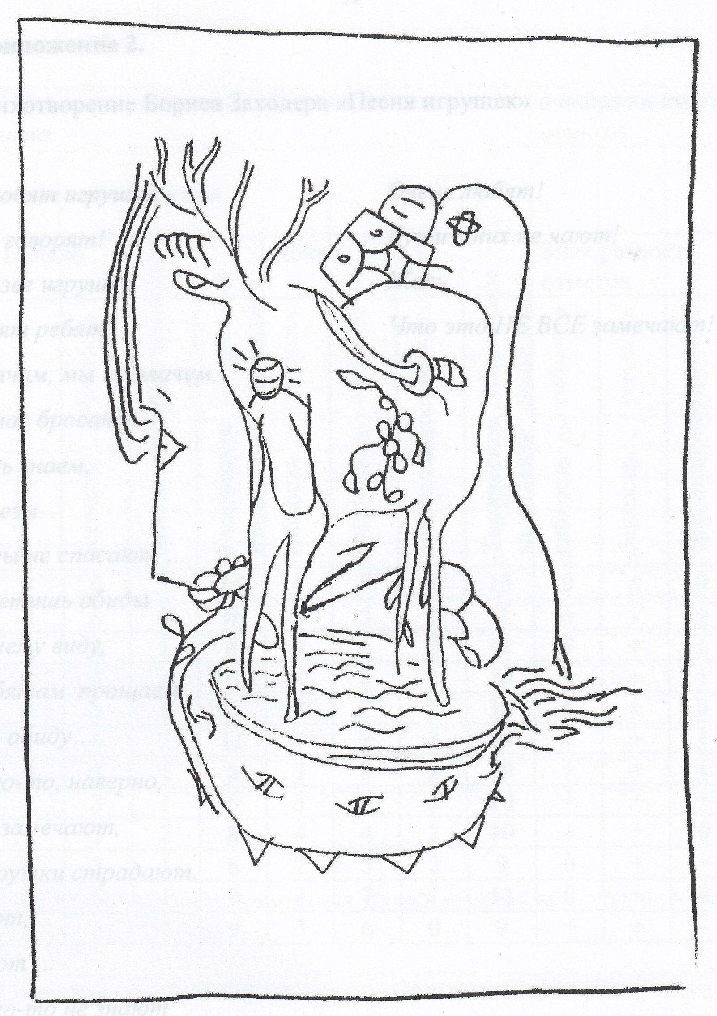

Puc. Стимульный материал к субтесту 2

V. Заключение

Можно предположить, что данная система, может быть реализована в условиях современных учреждениях дополнительного образования и может положительно влиять на развитие качества творческой личности, продуктивного воображения и изобразительных навыков.
Рекомендации родителям, психологу и педагогам дополнительного образования.
1. Создайте устные и безопасные психологические условия ребенку в его поисках, к которой он мог бы возвращаться, если будет напуган собственными открытиями.
2. Поддерживайте способности ребенка к творчеству и проявляйте сочувствие к ранним неудачам. Избегайте неодобрительной оценки творческих попыток ребенка.
3. Будьте терпимы к странным идеям, уважайте любопытство, вопросы и идеи ребенка. Старайтесь отвечать на все вопросы, даже если они кажутся дикими или «за гранью».
4. Оставляйте ребенка одного и позволяйте ему, если он этого желает, самому заниматься своими делами. Избыток «шефства» может затруднить творчество. «Желания и цели детей принадлежат им самим, а родительская помощь может порой восприниматься как «нарушение границ» личности.
Даже очень маленькие одаренные дети оказывают упорное сопротивление родителям, которые слишком настойчивы в своем стремлении разделить с ребенком радость живого творческого воображения.
5. Помогайте ребенку учиться строить его систему ценностей, не обязательно основанную на его собственных взглядах, чтобы он мог уважать себя и свои идеи наряду с другими идеями и их носителями. Таким образом, он в свою очередь будет, и сам ценим другими.
6. Помогайте ребенку в удовлетворении основных человеческих потребностей «чувство безопасности, любовь, уважение к себе и окружающим», поскольку человек, энергия которого скована основными потребностями, менее способен достичь высот самовыражения.
7. Помогайте ему справляться с разочарованием и сомнением, когда он остается один в процессе непонятного сверстникам творческого поиска: пусть он сохранит свой творческий импульс, находя награду в себе самом и меньше переживая о своем признании окружающими.
8. Помогайте ребенку ценить в себе творческую личность. Однако его поведение не должно выходить за рамки приличного.
9. Помогайте ребенку глубже познавать себя, чтобы не упустить мимолетную «предсознательную» идею. Проявляйте симпатию к его первым неуклюжим попыткам выразить свою идею словами и сделать ее понятной для окружающих.
10.Находите слова поддержки для новых творческих начинаний ребенка, избегайте критиковать первые опыты, - как бы они не были неудачны. Относитесь к ним с симпатией и теплотой, ребенок стремится творить не только для себя, но и для тех, кого любит.
11.Помогайте ребенку стать «разумным авантюристом», порой полагаться в познании на риск и интуицию: наиболее вероятно, что именно это поможет совершить действительное открытие.
12.Придерживайте необходимую для творчества атмосферу, помогая ребенку избежать общественного неодобрения, уменьшить социальные трения и справиться с негативной реакцией сверстников. Ребенок лишенный позитивного выхода, может направить свою творческую энергию в совершенно нежелательном направлении.
13. Непременно постарайтесь найти ребенку компаньона такого же возраста и таких же способностей.

Список используемых источников

- Анисимов О.С. Основы методологического мышления. – М.: Педагогика. 1989. с.217.
- Алябьева У.А. Психогимнастика в детском саду. М.: Творческий центр. 2003
- Белобрыкина О.Д. Маленькие волшебники, или на пути к творчеству. – Новосибирск. Изд-во НГПИ, 1993 – 62 с.
- Брокет З., Шрейбер Г. Целительная сила сказок. Аквариум ФГУИППВ. 2003
- Белобрыкина О.Д. Почему ТРИЗ "буксует" в детских садах? //Дошк. воспит. – 1997. №2, с.2-6.
- Белобрыкина О.Д., Дружинина Ю. Возможности ТРИЗ в организации детского досуга. //Дошк. воспит. – 1998 –№3, с.45–49.
- Венгер Л.Д, Восприятие и обучение. – М.: Просвещение, 1969. с.63–87.
- Веракса Н.Е. Диалектическое мышление и творчество. //Вопросы психологии. 1990, №4, с.32–49.
- Веракса Н.Е. Индивидуальная психологическая диагностика ребенка 5-7 лет. //Пособие для психологов и педагогов. Издательство Мозатка-Синтез. М..,2012.
- Выготский Л.С. Воображение и творчество в детском возрасте. – М.: Просвещение, 1986, 48 с.
- Давыдов В.В. Виды общения в обучении: логико-психологические проблемы построения учебных предметов. – М.: Педагогика. 1988.
- Давыдов В.В. Проблемы развивающего обучения, опыт теоретического и экспериментального исследования. – М.: Педагогика. 1986.
- Дьяченко О.М., Веракса Н.Е. Элементы карнавальной культуры в развитии ребенка дошкольника. //Вопросы психологии. – 1994, №2, с.46-59.
- Дьяченко О.М. Воображение дошкольника –М.: Знание. –1986. с.3-58.
- Дьяченко О.М. Об основных направлениях развития воображения дошкольника. //Вопросы психологии. – 1988 – №6, с.27-41.
- Дьяченко О.М. Особенности развития воображения умственно одаренных детей. //Дошк. воспит. –1993 – №8, с.10-17.
- Дьяченко О.М. Пути активизации воображения дошкольников. // Вопросы психологии – 1987, №1.
- Гамезо М.В., Далащенко И.Д. Атлас по психологии. – М.: Аверс –1998. с.168.
- Гик С. Мир фантазии. – Гомель: Триз=Шанс. 1995. с.61-98.
- Закон РФ "Об образовании" – М.: Знание, 1992.
- Захарюта Н.В. Воображение – центральное психологическое новообразование дошкольного детства. Армавир 2006
- Калинина Р.Р. Тренинг развития личности дошкольника. С-Петербург. 2001.
- Кравцова Е.Е. Развитие воображения дошкольника. // Дошк. воспит. –1989,№2.
- Капская А.Ю. Мироник Т.Л. Планете чудес. Развивающяясказкотерапия для детей.С-Петербург. 2006
- Мухина В.С. Детская психология. – М.: Просвещение –1985, 224 с.
- Мурашковска И.Н. Когда я стану волшебником. – Рига.: Эксперимент. 1994, 64 с.
- Немов Р.С. Психология.в 3 т., т.2 – М.: Валдос. 1995, с.98-101.
- Огнева Е. Играем по системе ТРИЗ. // Дошк. воспит. 1998–№5, с.78-79.
- Пороцкая И. Ребенок: слово и его роль в развитии воображения. //Дошк. воспит. –1996, №2, с.24-31.
- Родари Дж. Грамматика фантазии. – М.: Прогресс. 1994, с.24-38.
- Саллина Е. Знак и символ в обучении. – М.: Знание. 1988, 72 с.
- Сидорчук Т.А. Технология обучения дошкольников умению решать творческие задачи. – Ульяновск: Триз-Шанс. 1996, 152 с.
- Страунинг А. Метод фокальных объектов воспит. – 1997, №1, с.8-10.
- Страунинг А. Моделирование маленькими человечками //Дошк. воспит. – 1998, №2, с.33-45.
- Татаренцева А.Ю. Куклотерапия в работе психолога, педагога и логопеда.С-Петербург. 2006.
- Урунтаева Г.А. Дошкольная психология. – М.: Академия, 1996, 442 с.
- Урунтаева Г.А. Психология дошкольника. – М.: Академия, 1997, с.337-342.
- Цепенникова В. "Буксует" или ТРИЗ в детском саду? //Дошк. воспит. –1998, №9, с.17-23.
- Черникович Е.М. Винни-Пух решает вслух. – Гомель: ИПП "Сож", 1995, 48 с.
- ЧестяковаМ.И.Психо-гимнастика.-Мю: Просвещение, 1995, с.9-24.
- Шустерман М.Н., Шустерман З.Г. Новые приключения колобка, или наука думать для больших и маленьких. – М.: Филиал Таймырского ин-та усоверш.учит. – 1995. с.3-5.

